Alumno: Fuentes de la Cruz Bernardo.

Ejercicios Realizados en Clases.

Ejercicio 1:
Se requiere desarrollar un programa de consola que solicite al usuario el ingreso de tres calificaciones numéricas secuenciales. El sistema debe procesar estos datos admitiendo valores decimales, calcular el promedio aritmético correspondiente y mostrar en pantalla el resultado final restringido a un formato de exactamente dos cifras decimales.
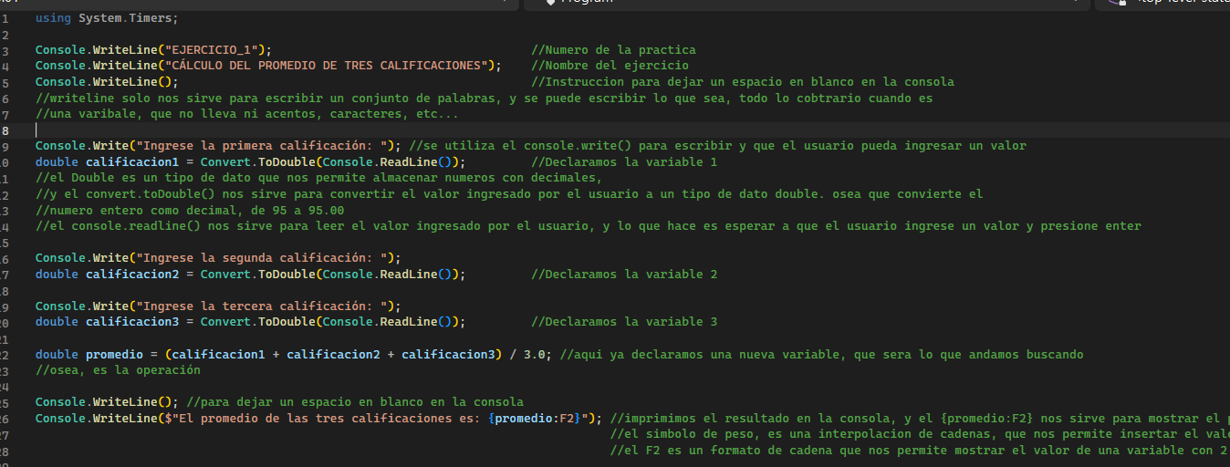
1) Código en C#.
Fig. 1: Captura del código del ejercicio 1 en C#.
2) Evidencia de la ejecución.
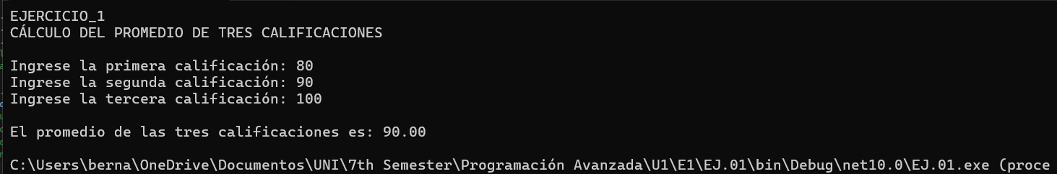
Fig. 2: Resultados de ejecución en consola para el Ejercicio 1 (Prueba 1).
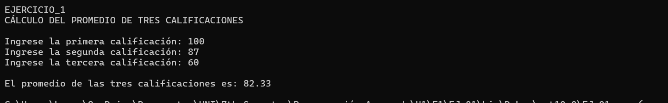
Fig. 3: Resultados de ejecución en consola para el Ejercicio 1 (Prueba 2).

3) Conclusión.
El ejercicio demuestra la aplicación práctica de una estructura secuencial en C#, destacando el uso correcto de conversión de tipos numéricos y la interpolación de cadenas para formatear resultados con precisión decimal controlada.

